О внесении изменений в приказ Министра финансов Республики Казахстан от 27 апреля 2015 года № 284 "Об утверждении стандартов государственных услуг, оказываемых органами государственных доходов Республики Казахстан"
Утративший силу
Приказ Министра финансов Республики Казахстан от 27 июля 2016 года № 404. Зарегистрирован в Министерстве юстиции Республики Казахстан 10 августа 2016 года № 14085. Утратил силу приказом и.о. Министра финансов Республики Казахстан от 10 июля 2020 года № 665.
Сноска. Утратил силу приказом и.о. Министра финансов РК от 10.07.2020 № 665 (вводится в действие по истечении десяти календарных дней после дня его первого официального опубликования).
ПРИКАЗЫВАЮ:
1. Внести в приказ Министра финансов Республики Казахстан от 27 апреля 2015 года № 284 "Об утверждении стандартов государственных услуг, оказываемых органами государственных доходов Республики Казахстан" (зарегистрирован в Реестре государственной регистрации нормативных правовых актов под № 11273, опубликован в информационно-правовой системе "Әділет" 25 июня 2015 года) следующие изменения:
в стандарте государственной услуги "Регистрационный учет налогоплательщика, осуществляющего отдельные виды деятельности", утвержденном указанным приказом:

пункт 9 изложить в следующей редакции:
"9. Перечень документов, необходимых для оказания государственной услуги при обращении услугополучателя либо его представителя по нотариально заверенной доверенности:
к услугодателю или в Государственную корпорацию:
1) налоговое заявление по форме согласно приложениям 1, 2, 4, 5 и 6 к настоящему стандарту государственной услуги – для постановки на регистрационный учет или снятия с регистрационного учета в качестве налогоплательщика, осуществляющего отдельные виды деятельности, или при изменении сведений об объектах налогообложения и (или) объектах, связанных с налогообложением, указанных в регистрационных данных;
2) копии следующих документов:
при осуществлении деятельности по производству бензина (кроме авиационного), дизельного топлива – подтверждающих право собственности или аренды производственного объекта производителя нефтепродуктов;
при осуществлении деятельности по оптовой и (или) розничной реализации бензина (кроме авиационного), дизельного топлива – подтверждающих право собственности или аренды базы нефтепродуктов (резервуара), автозаправочной станции, или договора поручения с владельцем автозаправочной станции, согласно которому владелец автозаправочной станции (поверенный) по договору поручения осуществляет розничную реализацию бензина (кроме авиационного) и (или) дизельного топлива от имени и по поручению заявителя (доверителя), либо договора переработки нефти поставщика нефти с производителем нефтепродуктов;
при осуществлении деятельности по оптовой реализации табачных изделий – подтверждающих право собственности или аренды складского помещения.
Указанные документы предоставляются при постановке на регистрационный учет в качестве налогоплательщика, осуществляющего отдельные виды деятельности по производству бензина (кроме авиационного), дизельного топлива, оптовой и (или) розничной реализации бензина (кроме авиационного), дизельного топлива, оптовой реализации табачных изделий, а также при изменении сведений об объектах налогообложения и (или) объектах, связанных с налогообложением, указанных в регистрационных данных налогоплательщика, осуществляющего отдельные виды деятельности по производству бензина (кроме авиационного), дизельного топлива, оптовой и (или) розничной реализации бензина (кроме авиационного), дизельного топлива, оптовой реализации табачных изделий.
При обращении к услугодателю услугополучатель получает талон с отметкой о приеме пакета документов, с указанием даты и времени приема пакета документов.
При приеме документов через Государственную корпорацию услугополучателю выдается расписка о приеме соответствующих документов.
При обращении по почте услугодателем проставляется отметка на почтовом уведомлении.
В Государственной корпорации выдача готовых документов осуществляется на основании расписки о приеме соответствующих документов, при предъявлении документа, удостоверяющего личность.
При приеме документов услугодатель, Государственная корпорация сверяет копии с оригиналами документов, после чего возвращает оригиналы услугополучателю.
В случае получения государственной услуги через Государственную корпорацию, услугополучатель дает письменное согласие на использование сведений, составляющих охраняемую законом тайну, содержащихся в информационных системах, по форме, представленной Государственной корпорацией, если иное не предусмотрено законами Республики Казахстан;
на портал:
1) налоговое заявление в форме электронного документа;
2) электронные копии следующих документов:
при осуществлении деятельности по производству бензина (кроме авиационного), дизельного топлива – подтверждающих право аренды производственного объекта производителя нефтепродуктов;
при осуществлении деятельности по оптовой и (или) розничной реализации бензина (кроме авиационного), дизельного топлива – подтверждающих право аренды базы нефтепродуктов (резервуара), автозаправочной станции, или договора поручения с владельцем автозаправочной станции, согласно которому владелец автозаправочной станции (поверенный) по договору поручения осуществляет розничную реализацию бензина (кроме авиационного) и (или) дизельного топлива от имени и по поручению заявителя (доверителя), либо договора переработки нефти поставщика нефти с производителем нефтепродуктов;
при осуществлении деятельности по оптовой реализации табачных изделий – подтверждающих право аренды складского помещения.
Указанные документы предоставляются при постановке на регистрационный учет в качестве налогоплательщика, осуществляющего отдельные виды деятельности по производству бензина (кроме авиационного), дизельного топлива, оптовой и (или) розничной реализации бензина (кроме авиационного), дизельного топлива, оптовой реализации табачных изделий, а также при изменении сведений об объектах налогообложения и (или) объектах, связанных с налогообложением, указанных в регистрационных данных налогоплательщика, осуществляющего отдельные виды деятельности по производству бензина (кроме авиационного), дизельного топлива, оптовой и (или) розничной реализации бензина (кроме авиационного), дизельного топлива, оптовой реализации табачных изделий.
В случае обращения через портал услугополучателю направляется статус о принятии запроса для оказания государственной услуги с указанием даты и времени получения результата государственной услуги.
Сведения о документах, подтверждающих право собственности, удостоверяющих личность, о регистрации (перерегистрации) в качестве юридического лица, о государственной регистрации в качестве индивидуального предпринимателя, услугодатель получает из соответствующих государственных информационных систем через шлюз "электронного правительства".";

приложение 1 к стандарту государственной услуги "Регистрационный учет налогоплательщика, осуществляющего отдельные виды деятельности" изложить в редакции согласно приложению к настоящему приказу;

приложение 3 к стандарту государственной услуги "Регистрационный учет налогоплательщика, осуществляющего отдельные виды деятельности" исключить;
в стандарте государственной услуги "Присвоение персонального идентификационного номера (ПИН-код) производителям (импортерам) отдельных видов нефтепродуктов, а также на товары производителей и импортеров некоторых видов подакцизной продукции, авиационного топлива и мазута", утвержденном указанным приказом:

пункт 9 изложить в следующей редакции:
"9. Перечень документов, необходимых для оказания государственной услуги при обращении услугополучателя либо его представителя по нотариально заверенной доверенности:
к услугодателю или в Государственную корпорацию:
1) заявка по форме согласно приложению 1 к настоящему стандарту государственной услуги, на присвоение ПИН-кодов производителям нефтепродуктов, оптовым поставщикам нефтепродуктов, осуществляющим импорт нефтепродуктов и каждому наименованию нефтепродукта, производимого в Республике Казахстан или ввозимого на территорию Республики Казахстан:
производителям – до начала осуществления производства нефтепродуктов;
импортерам – до начала осуществления ввоза (в том числе импорта) нефтепродуктов;
2) документ, удостоверяющий личность, для идентификации личности услугополучателя;
3) копии следующих документов на соответствующий вид нефтепродукта:
декларация о соответствии топлива техническому регламенту Таможенного союза и (или) документ о качестве (паспорт) – предоставляется импортерами;
документ о качестве (паспорт), протокол испытаний топлива и (или) декларация о соответствии топлива техническому регламенту Таможенного союза – предоставляется производителями нефтепродуктов;
4) заявка по форме согласно приложению 2 к настоящему стандарту государственной услуги, на присвоение ПИН-кодов каждой марке табачных изделий, производимой в Республике Казахстан и ввозимой на таможенную территорию Республики Казахстан в таможенном режиме выпуска товаров для свободного обращения – не позднее, чем за 30 (тридцать) календарных дней до 1 числа месяца, в котором планирует осуществлять реализацию новых марок табачных изделий;
5) перечень марок табачных изделий, производимых в Республике Казахстан или импортируемых на таможенную территорию Республики Казахстан, с указанием наименования, количества единиц табачных изделий в пачке или упаковке и наличия фильтра.
В Государственной корпорации выдача готовых документов осуществляется на основании расписки о приеме соответствующих документов, при предъявлении удостоверения личности (либо его представителя по нотариально заверенной доверенности).
Заявки на присвоение ПИН-кодов производителям нефтепродуктов, оптовым поставщикам нефтепродуктов, осуществляющим импорт нефтепродуктов и каждому наименованию нефтепродукта, производимого в Республике Казахстан или ввозимого на территорию Республики Казахстан, и на присвоение ПИН-кодов каждой марке табачных изделий, производимой в Республике Казахстан и ввозимой на таможенную территорию Республики Казахстан в таможенном режиме выпуска товаров для свободного обращения, услугополучатели представляют в электронном виде посредством ИС акциз.
При обращении к услугодателю услугополучатель получает талон с отметкой о приеме пакета документов, с указанием даты и времени приема пакета документов.
При приеме документов работник Государственной корпорации сверяет копии с оригиналами документов, после чего возвращает оригиналы услугополучателю.
При приеме документов через Государственную корпорацию услугополучателю выдается расписка о приеме соответствующих документов.
При обращении по почте услугодателем проставляется отметка на почтовом уведомлении.
При обращении через "Клиентское приложение для налогоплательщика "ИС акциз" услугополучатель получает электронное уведомление/подтверждение о принятии или не принятии заявки для предоставления государственной услуги.
В случае получения государственной услуги через Государственную корпорацию, услугополучатель дает письменное согласие на использование сведений, составляющих охраняемую законом тайну, содержащихся в информационных системах, по форме, представленной Государственной корпорацией, если иное не предусмотрено законами Республики Казахстан.
Не допускается истребование от услугополучателей документов, доступных в информационных системах.".
2. Комитету государственных доходов Министерства финансов Республики Казахстан (Ергожин Д.Е.) в установленном законодательством порядке обеспечить:
1) государственную регистрацию настоящего приказа в Министерстве юстиции Республики Казахстан;
2) в течение десяти календарных дней после государственной регистрации настоящего приказа его направление на официальное опубликование в периодических печатных изданиях и информационно-правовой системе "Әділет";
3) в течение пяти рабочих дней со дня получения настоящего приказа от Министерства юстиции Республики Казахстан его направление в Республиканское государственное предприятие на праве хозяйственного ведения "Республиканский центр правовой информации" Министерства юстиции Республики Казахстан для размещения в Эталонном контрольном банке нормативных правовых актов Республики Казахстан;
4) размещение настоящего приказа на интернет-ресурсе Министерства финансов Республики Казахстан.
3. Настоящий приказ вводится в действие по истечении десяти календарных дней после дня его первого официального опубликования.
Министр финансов
Республики Казахстан | Б. Султанов
"СОГЛАСОВАН"
Министр информации и коммуникаций
Республики Казахстан
______________________ Д. Абаев
28 июля 2016 года
"СОГЛАСОВАН"
Министр национальной экономики
Республики Казахстан
______________________ К. Бишимбаев
29 июля 2016 года

Приложение
к приказу Министра финансов
Республики Казахстан
от 27 июля 2016 года № 404
Приложение 1
к стандарту государственной услуги
"Регистрационный учет
налогоплательщика, осуществляющего
отдельные виды деятельности"

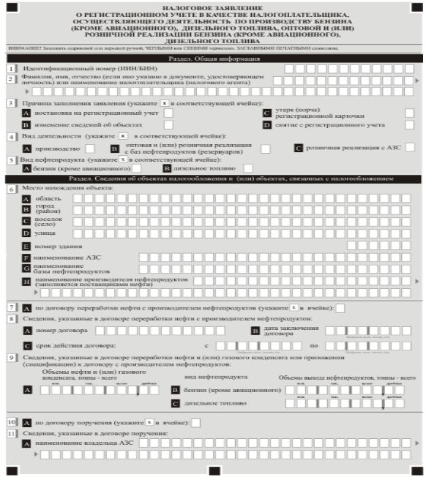

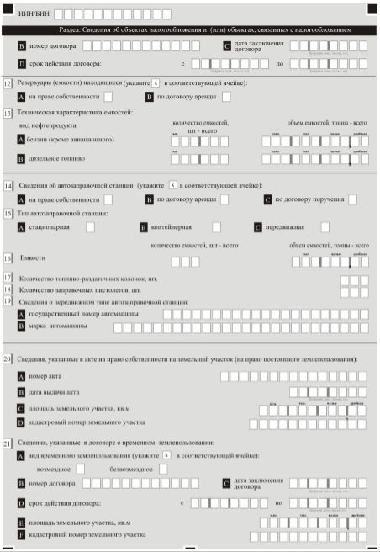

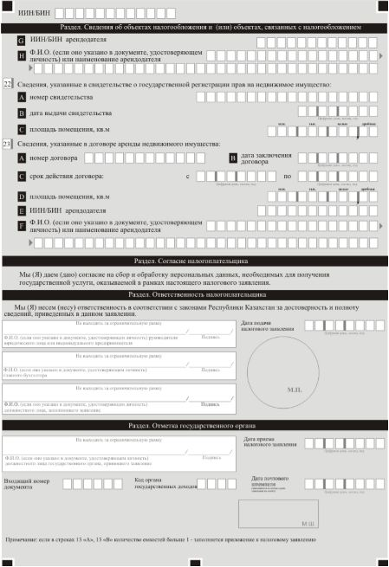

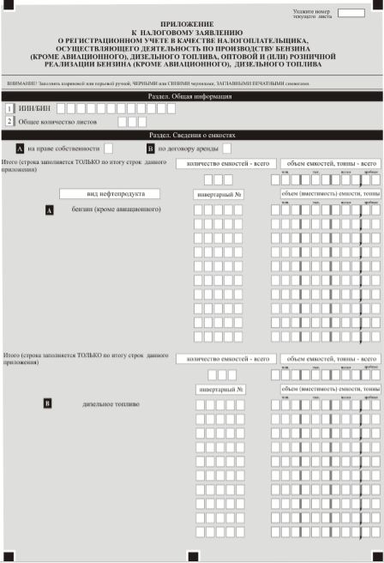

© 2012. РГП на ПХВ «Институт законодательства и правовой информации Республики Казахстан» Министерства юстиции Республики Казахстан

